Pour traiter ce sujet, vous disposez d’un dossier technique de format A3 et des ressources installées sur votre poste de travail informatique

DOSSIER SUJET | Thèmes d’étude | Compétences  évaluées | Ressources informatiques sur poste de travail (noms des fichiers) | Page | Barème
Page de garde / Contrat et ressources |  |  |  | 1 / 8
1 – MURS/DESSIN :  1.1 – Tracer et coter l’élévation du mur M07b (ossature seule). |  | C 2.1  C 2.2 |  | 2 / 8 | / 20
2 – MURS/THERMIQUE :  2.1 – Identifier et compléter le tableau concernant la résistance thermique globale R et  son coefficient calorifique.  2.2 – Vérifier que les performances thermiques du mur correspondent au CCTP, et  proposer une solution plus écologique. |  | C 1.1  C 2.1 | - CCTP.  - Isolation thermique (règles de calculs)  - Isolation thermique (matériaux isolants écologiques) | 3 / 8 | / 20
3 – MURS/QUANTITATIF/COUT :  3.1 – Réaliser le débit et le bon de commande chiffré pour la cloison porteuse CP 02 |  | C 1.1  C 2.3 | - Fournisseurs et prix  - CCTP. | 4 / 8 | / 20
4 – TOITURE/CONCEPTION :  4.1– Sur le dessin ci-dessous, transformer la cloison porteuse CP02 en ferme  traditionnelle. |  | C 1.1  C 2.1  C 2.2 | - CCTP. | 5 / 8 | / 10
5 – TOITURE/VERIFICATIONS :  5.1 – Identifier et vérifier la section de la panne faîtière (travée entre CP02 et  CP03) aux états limites ultimes (ELU) |  | C 1.1  C 2.1 | - Fiche de calculs Excel  - Les notes de calculs  - Poids des matériaux  - Les charges dues à la neige | 6 / 8  7 / 8  8 / 8 | / 30
 |  |  |  | Total | / 100
 |  |  |  | Note | / 20

FICHE CONTRAT
1 | Thème support : | MURS/DESSIN :
Travail demandé :  1.1 – Tracer et coter l’élévation du mur M07b (ossature seule) (DT page 2-3-4-5/14) Ech : 1 / 20  1°) Rechercher et représenter les dimensions du mur sans lisse d’assise.  2°) Calculer et représenter les ouvertures sur la façade.  3°) Représenter les réservations des entraits dans le mur. Nota : Le dessus des entraits correspond au dessus des lisses hautes du mur.  4°) Distribuer les panneaux (en bleu)  5°) Tracer les lisses, répartir les montants, les entretoises, les linteaux, les pièces d’appuis (en noir).  6°) Coter pour la réalisation du mur. |  |  | 2 pts  4 pts  4 pts  4 pts  3 pts  3 pts | 20 points

Lisse Basse
1000
M08
Vue de l’extérieur échelle 1 / 20ème

FICHE CONTRAT
2 | Thème support : | MURS/THERMIQUE
Travail demandé :  2.1 – Identifier et compléter le tableau concernant la résistance thermique globale R et son coefficient calorifique  1°) Rechercher les épaisseurs des matériaux.  2°) Recherche le lambda de chaque matériau.  3°) Calculer la résistance thermique.  4°) Calculer le coefficient de transmission calorifique.  2.2 – Vérifier que les performances thermiques du mur correspondent au CCTP, et proposer une solution plus écologique. (DR isolant)  1°) Proposer un isolant écologique correspondant aux exigences du CCTP ayant un prix de revient inférieur à 15 € 00  2°) Calculer le nouveau coefficient de transmission calorifique avec cet isolant. |  |  | 2 pts  3 pts  8 pts  3 pts  2 pts  2 pts | 20 points

Composition | Épaisseur des | Conductivité | Résistance
Composition | matériaux | Thermique λ | Thermique r
Rsi |  |  | 0.11
Plaque de plâtre | 0.013 | 0.35 | 0.037
Lame d’air | 0.022 |  | 0.18
Isolant  (laine de verre) | 0.120 | 0.038 | 3.15
Contreventement OSB | 0.09 | 0.12 | 0.75
Lame d’air | Lame d’air fortement ventilée |  | négligé
Bardage | 0.018 | 0.15 | négligé
Rse |  |  | 0.11
Résistance thermique globale R |  |  | 4.337
U = coefficient de transmission calorifique |  |  | 0.230

Dans le tableau ci-contre
2.1 – Identifier et compléter le tableau concernant la résistance thermique :

2.2 1°) Proposer un isolant écologique correspondant aux exigences du CCTP ayant un prix de revient inférieur à
14 € 00./ m² :

Choix de l’isolant : Lin ou cellulose

2°) Calculer le nouveau coefficient de transmission calorifique avec cet isolant :

U (W / m² °C) = Lin = 0.230
Cellulose = 0.234

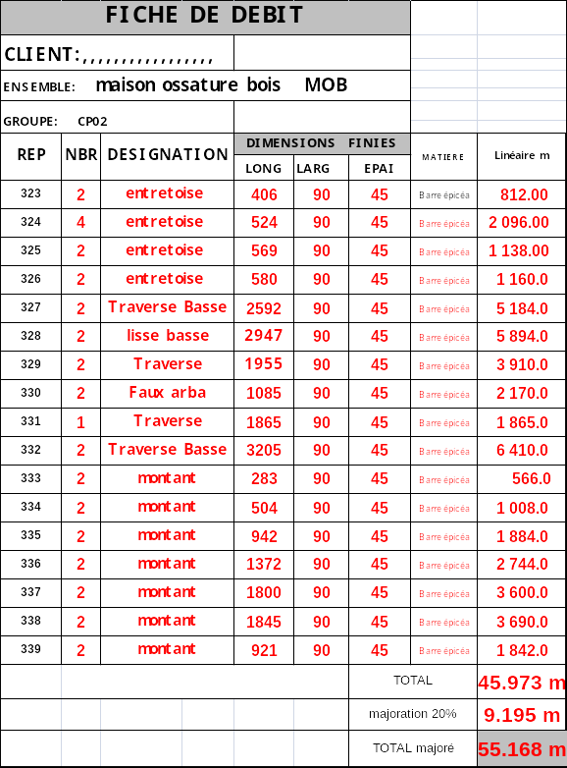
FICHE CONTRAT3Thème support :MURS/QUANTITATIF/COUT :Travail demandé :
3.1 – Réaliser le débit et le bon de commande chiffré pour la cloison porteuse CP 02 (Doc Technique 8/14 et CCTP, doc Ressource)
1°) Établir la fiche de débit de la cloison porteuse CP 02 (majoration de 20% pour l’ossature)
Établir le nombre de barres à débiter. (barres 5,10 mètres)
2°) Tracer les panneaux pour l’optimisation et quantifier.
3°) Calculer le coût HT des composants.

10 pts

6 pts
4 pts20 points
2°) Tracer les panneaux pour l’optimisation

1) A l’aide de la représentation à l’échelle 1/ 50 des panneaux d’OSB, tracer l’optimisation des panneaux en indiquant les repères.

410
408
408
410
409
410
407
407
2) Compléter le quantitatif des panneaux.

3°) Calculer l’estimatif coût.

1°) Établir la fiche de débit de la cloison porteuse CP 02

QUANTITATIF PANNEAUX
Nb. | Long | Larg. | Surface m²
3 | 2, 80 | 1, 25 | 10, 50m²

ESTIMATIF COUT
ENSEMBLE: maison ossature bois
GROUPE | CP 02
Matière | DESIGNATION | Linéaire mètres  Cubage m3  surface m2 | Prix m  M2 M3 |  |  | Prix Ht
Epicéa | Barres 5,10 m | 0,228 m3 | 375 € / m3 |  |  | 85, 50
OSB | OSB 3 | 10, 50m² | 8,52 € / m² |  |  | 89, 50
 |  |  | TOTAL H.T |  |  | 175 €

FICHE CONTRAT
4 | Thème support : | TOITURE/CONCEPTION
Travail demandé :  4.1 – Sur le dessin ci-dessous, transformer la cloison porteuse CP02 en ferme traditionnelle. (Doc Technique 14/14)  Nota : Le dessus des entraits correspond au dessus des lisses hautes du mur.  1°) Tracer les éléments de la ferme, en tenant compte de la hauteur de passage de 1800 mini par rapport au sol fini.  Respecter les sections du CCTP.  Proposer des liaisons.  Nota : les entraits bas sont posés lors du levage des murs. |  |  |  | 10 points
Plusieurs solutions sont possibles.
Correction laissée à l’initiative.

Points à vérifier :
Positionnement des barres.
Forme de section.
Liaisons.
Échelle 1/25ème

FICHE CONTRAT
5 | Thème support : | TOITURE/VERIFICATIONS
Travail demandé :  5.1 – Identifier et vérifier la section de la panne faîtière (travée entre CP02 et CP03) aux états limites ultimes (ELU)  1°) Modélisation du faîtage  11°) Analyser la situation du faîtage  12°) Proposer un modèle simplifié  2°) Calculer les charges permanentes (G)  21°) Calculer le poids propre de la pièce  22°) Identifier et calculer les charges appliquées sur la pièce  23°) Calculer la somme des charges permanentes g  24°) Compléter le modèle en ajoutant la charge répartie g  3°) Calculer les charges climatiques (Neige : (S))  31°) Rechercher les caractéristiques géographiques  32°) Calcul des charges de neige  4°) Calculer la combinaison des charges (C)  5°) Exploiter les résultats issus du logiciel de calcul  51°) Exploiter les notes de calcul pour compléter le tableau  52°) Choisir et justifier une section de pièce |  |  | 2 pts  2 pts  3 pts  4 pts  3 pts  2 pts  2 pts  4 pts  2 pts  2 pts  4 pts | 30 points

1 – Proposer une modélisation du faîtage repéré A (page 8/14)

11 - Analyser la situation du faîtage :
Renseigner le tableau.

12 – Proposer un modèle simplifié :

Section de la pièce repérée A | 0.07 x 0.21 m
Longueur entre appuis (portée) | 4.415 m
Type d’appuis aux extrémités | Appui simple

2 – Calculer les charges permanentes (chargement) g (daN/m) de la pièce repérée A. (dossier ressources)

21 – Calculer le poids propre de la pièce repérée A
Mv (Masse volumique) résineux C24 = 420 kg / m³ on prendra Mv = 4, 2 kN /m3

V _{pièce repérée} A | 0.0649 m³
Mv _{résineux C24} | 4, 2 kN / m³
L _{longueur entre appuis} | 4.415 m
g _{pièce repérée A} = | 0,062 kN / m

g _{pièce repérée A} = ( V _{pièce repérée A} x Mv _{résineux C24} ) / L _{longueur entre appuis}

22 – Identifier et calculer les charges appliquées sur la pièce repérée A :

3 – Calculer les charges climatiques (Neige : S)

MatériauxkN / m² réel (suivant le rampant)Tuiles + liteau 0, 45 kN / m²Chevron 0, 04 kN / m²Isolant 200mm0, 05 kN / m²Plaque doublage0, 17 kN / m²Total poids des matériaux / m² =0, 71 kN / m²
Largeur de la bande de chargement rampante1, 253 mTotal poids des matériaux / m =0, 89 kN / m
23 – Calculer la somme des charges permanentes g :

 | kN / m
Total poids des matériaux / m | 0, 89 kN / m
g _{pièce repérée} A | 0, 062 kN / m
g = | 0, 952 kN / m

24 – Compléter le modèle en ajoutant la charge répartie g (question 12)

31 – Rechercher les caractéristiques géographiques du bâtiment :
Complétez le tableau.

Région (département) | CALVADOS 14
Altitude ( ALT ) | 60 m
Pente de rampant en ° | 35°
Longueur maxi du bâtiment | 16 m
Largeur maxi du bâtiment | 10.9 m
Hauteur maxi du bâtiment | 5, 68 m

32 – Calcul des charges de neige :
Complétez le tableau.

Région selon la carte de neige | Calvados 14 région 1A
Charge de neige sur le sol (sk200) | 0.45 kN/m² horizontal
Majoration altitude (si nécessaire) sk | Pas de majoration altitude car  ALT < 200m sk ₂₀₀ = sk
Coefficient de forme µ_{i} | 0.8 x (60-35) /30 = 0.67
Calcul de neige s = µ_{i}.sk | 0.67x 0.45 = 0.3 kN/m² horizontal.
Charge neige / m² (réel rampant) | 0.3 kN/m² x cos35°  = 0.246 kN /m² réel
Charge neige / m de panne (réel rampant) | 0.246 x 1.253 = 0; 386 kN/m

Le VENT n’est pas pris en compte pour ce calcul.

4 – Calculer la combinaison des charges (C) :

La combinaison de charge retenue est :

52 – Choisir et justifier une section de pièce :

Critères de choix : taux de travail, optimisation matière….

Du point de vue Taux de travail < 100% les sections N° 1 & 2 conviennent.
La section N° 3 a un taux de travail de 138% ne convient pas et est rejetée.

Du point de vue de la raideur de la pièce (rapport H / B de la section)
Section N°1 = 210 / 70 = 3
Section N° 2 = 170 / 60 = 2, 83
La section N°1 possède la plus grande raideur mais les valeurs restent proches.

Du point de vue de la quantité matière de la pièce.
Section N°1 = 210 x 70 = 14700 mm²
Section N° 2 = 170 x 60 = 10200 mm²
La section N°2 possède la plus petite surface de section, donc le plus faible volume de bois pour une pièce.

La section retenue est la section N° 2, il reste à vérifier si les limites de contrainte admise conviennent et si ses capacités de résistance au feu également.

1.35 G + 1.5 S

41 – Calculer la combinaison de charges :

51 – Exploiter les notes de calcul pour compléter les tableaux :

1.35 x 0,952 + 1.5 x 0,386 = 1, 865 kN / m

5 – Exploiter les résultats issus du logiciel de calcul

(Documents ressources : notes de calcul)

Moment Fléchissant Mf | 4, 54 kN.m
Contrainte de flexion σ_{m} | 8,82 N/mm²

 | Sections | Taux de travail
N° 1 | 70 / 210 | 77 %
Autres sections disponibles
N° 2 | 60 / 210 | 90 %
N°3 | 60 / 170 | 138 %

